Regional helseberedskapsplan
Helse Midt-Norge

Del 1 Policy (BER)

Forfatter | Nettverk sikkerhet og beredskap  Erlend Vandvik
Revisjonsnr. | 3.0
Sist revidert | 2026-05-20
Revisjonsfrist | 2030-04-30
Godkjenner | Styret Helse Midt-Norge RHF
Gradering/beskyttelse: | Åpen, offentlig tilgjengelig

1 Generelt 3
1.1 Formål 3
1.2 Omfang og gyldighet 3
2 Roller og ansvar 4
3 Prinsipper og krav 5
3.1 Prinsipper 5
3.2 Krav 6
Revisjonskommentar 7

Generelt

Formål
Formålet med policyen er å beskrive roller, ansvar, samt overordnede prinsipper, krav for arbeidet med helseberedskap i Helse Midt-Norge.

Omfang og gyldighet
Denne policyen fastsetter overordnede krav, prinsipper og føringer for arbeidet med samfunnssikkerhet, beredskap og krisehåndtering i Helse Midt-Norge. Krav, føringer og forventninger gjelder både det regionale helseforetaket (RHF-et) og alle underliggende helseforetak, virksomheter og private tjenesteytere med avtale med RHF-et.
Helseberedskapsarbeidet er en integrert del av virksomhetsstyringen og øvrig arbeid med internkontroll, risikostyring, informasjonssikkerhet, sikkerhetsstyring og HMS. Policyen utgjør del 1 av Regional helseberedskapsplan.
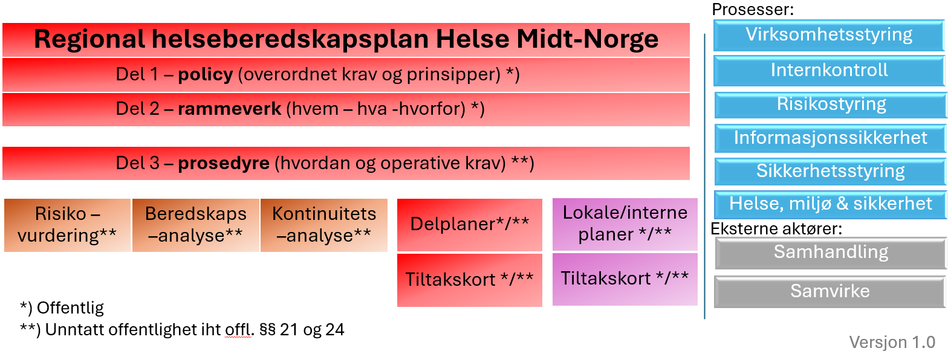
Figur 1: Sammenheng internt i regional helseberedskapsplanverk og relasjon til andre prosesser.

Beredskapsplanlegging og håndtering av beredskapssituasjoner er et ledelsesansvar og skal følge det ordinære linjeansvaret.
Policyen omfatter planlegging, forebygging, beredskap, krisehåndtering, gjenoppretting, læring og kontinuitetsstyring innen somatikk, psykisk helsevern, TSB, prehospitale tjenester, IKT, forsyninger, bygg/teknikk og øvrige støttefunksjoner. Kravene gjelder i fred, ved kriser og katastrofer i fredstid, og i krig.
Regional helseberedskapsplan og risiko- og beredskapsanalysen denne bygger på, skal evalueres og oppdateres minst hvert fjerde år.
Policyen eies og vedtas av styret i Helse Midt-Norge RHF og gjelder frem til en ny versjon av er godkjent.

Roller og ansvar
Følgende roller og ansvar gjelder for arbeidet med helseberedskap i Helse Midt-Norge:
Styret i RHF-et: Fastsette policy og overordnet risikoaksept, følge opp etterlevelse gjennom styringslinjen og ved internrevisjon.
Ved beredskapshendelser av uvanlig art eller av stor betydning for virksomheten, skal styret normalt involveres i beslutningsprosessen. Unntak er hvis styrets beslutning ikke kan avventes uten vesentlig ulempe for foretakets virksomhet.
«Styrets rolle ved beredskapssituasjoner vil avhenge av hendelsens omfang, kompleksitet og varighet. Ved beredskapshendelser skal styreleder varsles så snart det er praktisk mulig. Styreleder skal orienteres i situasjoner der administrerende direktør benytter unntaksfullmakten som følger av helseforetaksloven § 37 til å fatte beslutninger i saker som normalt ligger til styret. Ved langvarige beredskapshendelser skal styret holdes løpende orientert om oppdrag fra eier, håndteringen av situasjonen og eventuelt behandle overordnede rammer for håndteringen av beredskapshendelsen.»
Administrerende direktør i RHF-et: Ansvarlig for å iverksette policyen, sikre integrering i virksomhetsstyringen og i styringsdialogen med HF. Fastsette egen beredskapsplan og risikoaksept. Koordinere sektoransvar mot andre aktører.
Ved beredskapshendelser har daglig leder fullmakt til å ta beslutninger, som normalt tilligger styret, når styrets beslutning ikke kan avventes uten vesentlig ulempe for foretakets virksomhet .⁶
Styret i helseforetak/virksomhet: Følge opp etterlevelse av denne policy i eget foretaks beredskapsplan og risikoaksept, gjennom styringslinjen og kvalitetsarbeid. Unntaksbestemmelse som for RHF-styret, 2. avsnitt.
Administrerende direktør helseforetak/virksomhet: Ansvarlig for risikovurdering, beredskapsplanverk, øvelser, istandsette beredskapen, samt kontinuitetsstyring for eget virksomhetsområde. HF skal samordne planer med samarbeidende aktører og leverandører. Unntaksbestemmelse som for AD i RHF-et.
Beredskapsleder (RHF/HF): Ansvarlig for planverk- og øvingsprogram, koordinere kriseorganisering, sikre læring etter hendelser/øvelser og kvalitetssikre etterlevelse av regelverk.
Linjeledere: Ansvarlig for beredskapsforberedelser i egen enhet.
Alle ansatte: Skal kjenne sin rolle i planverket, delta i øvelser og følge varslings- og rapporteringsrutiner for uønskede hendelser.

Prinsipper og krav
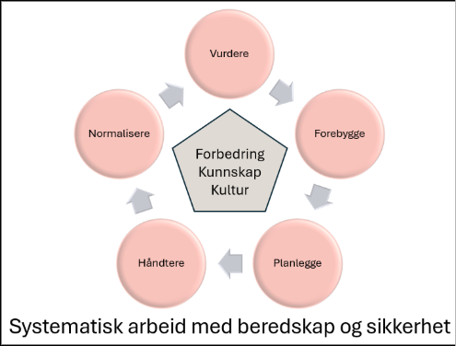
Helseberedskap innebærer beredskap for å verne befolkningens liv og helse og bidra til at nødvendig helsehjelp, kan tilbys befolkningen under krig - og ved kriser og katastrofer i fredstid. Helse Midt-Norge skal under krig og ved kriser og katastrofer i fredstid kunne fortsette, legge om, og skalere opp driften.
Arbeidet med helseberedskap skal være en systematisk og kontinuerlig forbedringsprosess, hvor vi vurderer, forebygger, planlegger, håndterer og normaliserer etter hendelser. Forbedringsprosessen skal være kunnskapsbasert og bidra til en kultur for beredskap og sikkerhet.
Figur 2 Systematisk arbeid med beredskap og sikkerhet.

Prinsipper
Beredskapsarbeidet i Helse Midt-Norge skal bygge på de nasjonale grunnprinsippene for samfunnssikkerhet og beredskap:
Tabell 1: Grunnprinsippene for samfunnssikkerhet og beredskap
Prinsipp: | Betydning:
Ansvar | Den som har ansvar til daglig, har ansvar i krise
Likhet | Organisasjonen under kriser skal være mest mulig lik den daglige organiseringen.
Nærhet | Kriser håndteres på lavest mulig nivå.
Samvirke | Aktørene har et selvstendig ansvar for best mulig samvirke før, under og etter kriser.

I tillegg legger vi til grunn følgende operative prinsipper fra Nasjonal helseberedskapsplan³⁶:
- Helhet og sammenheng: Beredskap er integrert i ordinær drift og virksomhetsstyring.
- Realistiske planforutsetninger: Planverk skal baseres på ROS og antatte stresstester (f.eks. langvarig personellmangel, IKT-bortfall, forsyningssvikt, massetilstrømminghendelser, sikkerhetspolitisk krise, krig).
- Fleksibel og skalerbar: Evne til rask omstilling og mobilisering av ressurser, inkl. sivil-militært samarbeid i totalforsvaret.
- Kontinuerlig forbedring: Systematikk i plan–øve–lære–forbedre.

Krav
- Planplikt og planhierarki
RHF-et og alle HF skal ha oppdaterte, sammenhengende og samordnede beredskapsplaner, som dekker hele virksomheten, inkludert private leverandører etter avtale. Planverket skal angi hyppighet for evaluering og oppdatering, og være forankret i styringssystemet.
- Kontinuitetsstyring, omlegging og skalere opp
Virksomhetene skal ha planverk for omlegging av drift og skalere opp/ned kapasitet (f.eks. intensiv, prehospital, laboratorier, IKT) basert på realistiske planforutsetninger fra ROS og beredskapsanalyse.
Det skal etableres omstillingsplaner for scenario krig og pandemi på alle nivå, basert på nasjonale dimensjonerende beredskapssituasjoner og scenarioer.
- Risikovurdering og beredskapsanalyse som grunnlag
Alle virksomheter skal ha dokumenterte ROS-analyser, som minst omfatter egen virksomhet, ansvar/oppgaver og lokale forhold. ROS skal ligge til grunn for beredskapstiltak, dimensjonering, øvelser og kontinuitetsplaner.
- Kriseorganisering og -ledelse
Alle virksomheter skal ha etablert kriseledelse med klare fullmakter, definert varslingsstruktur, loggføring og beslutningsstøtteprosesser. Det skal være en samordnet plan for informasjonsberedskap og samhandlingslinjer mot andre aktører/interessenter, som nasjonale myndigheter, statsforvalter, kommuner og andre sektorer.
- Forsyningssikkerhet og beredskapslager
HF skal sikre forsyning av kritisk materiell, utstyr og legemidler, herunder avtaler om alternative leveranser og redundans.
- Personell og tjenesteplikt
Foretakene skal ha oversikt over personell som kan beordres etter loven, og rutiner for registrering, disponering og ivaretakelse av personell ved langvarige hendelser.
- Samordning og samvirke
Planer og tiltak skal samordnes horisontalt (mellom HF og med eksterne aktører, inkludert private og frivillige) og vertikalt (RHF–HF–nasjonale myndigheter), i tråd med samvirkeprinsippet og krav om plansamordning.
- Kompetanse, trening og øvelser
Roller i planverket skal ha nødvendig opplæring. HF skal gjennomføre årlige øvelser dimensjonert etter risiko, inkludert bord-, varslings- og fullskalaøvelser ved behov. Læring skal dokumenteres og følges opp i forbedringsplaner.
- Kvalitetssikring, internkontroll og tilsyn
Virksomhetene skal ha dokumentert internkontroll, som viser etterlevelse av lov/forskrift. Det skal foretas regelmessige egenrevisjoner, og funn fra tilsyn (DSB/Helsetilsynet/Statsforvalter m.fl.) skal lukkes i tråd med forbedringsplan.
- Rapportering og læring
Hendelser, nesten-hendelser og avvik i beredskapen skal rapporteres, analyseres og omsettes til forbedringstiltak. RHF skal konsolidere status fra HF og rapportere i styringslinjen og til nasjonale myndigheter ved behov.

Revisjonskommentar
Tabell 2 Revisjonskommentarer.
Versjon | Dato | Endret av | Endringer | Godkjent | Godkjent av
3.0 | 2026-04-08 | EV | Nytt dokument basert på versjon 2.0 fra 18. februar 2022 | 2026-05-20 | Styret Helse Midt-Norge RHF

Lov om spesialisthelsetjenesten m.m. (spesialisthelsetjenesteloven) https://lovdata.no/lov/1999-07-02-61/§2-1
Helse- og omsorgsdepartementet (2025). Nasjonal helseberedskapsplan – Å verne om liv og helse. Plan/strategi, 23.05.2025.
Lov 23. juni 2000 nr. 56 om helsemessig og sosial beredskap (helseberedskapsloven) §§ 1-1, 4-1 og 4-2.
Helseberedskapsloven §§ 1-1, 2-1, 2-2, 4-1 og 4-2.
Helse- og omsorgsdepartementet (2025). Nasjonal helseberedskapsplan – Å verne om liv og helse. Plan/strategi, 23.05.2025
Lov om helseforetak m.m. (helseforetaksloven) - Kapittel 8. Daglig leder - Lovdata
Felles interregional formulering behandlet av ADer april 2026.
Justis- og beredskapsdepartementet (2017). Instruks for departementenes arbeid med samfunnssikkerhet (samfunnssikkerhetsinstruksen),
Forskrift om krav til beredskapsplanlegging og beredskapsarbeid mv. etter lov om helsemessig og sosial beredskap
Forskrift 23. juli 2001 nr. 881 om krav til beredskapsplanlegging og beredskapsarbeid mv. §§ 2 og 3
Forskrift 23. juli 2001 nr. 881 § 10
Forskrift 23. juli 2001 nr. 881 om krav til beredskapsplanlegging og beredskapsarbeid mv. §§ 2 og 3
Helse- og omsorgsdepartementet (2025). Nasjonal helseberedskapsplan – Å verne om liv og helse. Plan/strategi, 23.05.2025.
Helseberedskapsloven § 2-2 (planplikt) og Forskrift 23. juli 2001 nr. 881 om krav til beredskapsplanlegging og beredskapsarbeid mv. §§2 og 3
Helse- og omsorgsdepartementet (2025). Nasjonal helseberedskapsplan – Å verne om liv og helse. Plan/strategi, 23.05.2025.
Forskrift om ledelse og kvalitetsforbedring i helse- og omsorgstjenesten - Lovdata
Forskrift 23. juli 2001 nr. 881 om krav til beredskapsplanlegging og beredskapsarbeid mv. §§2 og 3
Forskrift 23. juli 2001 nr. 881 § 5 (operativ ledelse og informasjonsberedskap) og Nasjonal helseberedskapsplan
Forskrift 23. juli 2001 nr. 881 § 8 og § 8a
Lov 23. juni 2000 nr. 56 om helsemessig og sosial beredskap (helseberedskapsloven) § 1-1, § 4-1 og § 4-2.
Forskrift 23. juli 2001 nr. 881 om krav til beredskapsplanlegging og beredskapsarbeid mv. §§2 og 3
Forskrift 23. juli 2001 nr. 881 § 7 (kompetanse, opplæring og øvelser).
Forskrift 23. juli 2001 nr. 881 § 10 (kvalitetssikring og tilsyn).
Helse- og omsorgsdepartementet (2025). Nasjonal helseberedskapsplan – Å verne om liv og helse. Plan/strategi, 23.05.2025.

